

Lixo Eletrônico

Ciência da Computação

Karina Letícia Braz de Santana – D36HAD-4

Lucas Veras Oliveira Rocha – T5838E-9

2020

Indice

Objetivo

O objetivo deste trabalho é desenvolver um site informativo sobre o descarte correto de lixo eletrônico. Nosso site terá informações sobre o que são lixos eletrônicos, como eles são descartados, os problemas que eles causam ao serem descartados de formas incorretas.

O site foi montado utilizando as ferramenta ....

**Javascript**

**Css**

**Html**

**Introdução**

O lixo eletrônico é um dos grandes problemas da atualidade. Segundo dados do Greenpeace, por ano, são produzidos até 50 milhões de toneladas desse tipo de dejeto no mundo inteiro. E o volume vem crescendo em 5% ao ano na Europa. A questão principal não é a só que esse lixo ocupe muito espaço, o grande perigo é que a maior parte dos aparelhos eletrônicos usa em sua fabricação metais tóxicos, como mercúrio, chumbo e cádmio. "Quando um computador vai para o aterro sanitário, essas substâncias reagem com as águas da chuva e contaminam os afluentes e o solo", alerta Tereza Cristina Carvalho, diretora do Centro de Computação Eletrônica da Universidade de São Paulo (USP) e coordenadora do Centro de Descarte e Reciclagem de Lixo Eletrônico da instituição.

A princípio, todos os componentes do microcomputador e do monitor podem ser reciclados. Até mesmo as substâncias tóxicas, como o chumbo, são reaproveitadas na confecção de novos produtos, como pigmentos e pisos cerâmicos. "A ideia é que, além de evitar que o metal contamine o solo, ele volte para a linha de produção. Assim, não é preciso tirar mais minérios da natureza", afirma Tereza Cristina Carvalho. Porém, no Brasil, ainda é muito difícil conseguir reciclar um aparelho inteiro. O que acontece é que, em geral, as empresas são especializadas na reutilização de apenas um tipo de material, como placas, plástico ou metais. Assim, quando uma máquina chega a esses lugares, o que interessa é aproveitado e o restante tem destinação incerta. É por isso que a USP está implantando o primeiro centro público de reciclagem de lixo eletrônico, que deve entrar em funcionamento em agosto. Lá, a equipe vai fazer a separação dos materiais e destiná-los para as empresas especializadas, fazendo com que nada seja descartado.

No Brasil, a questão da destinação de aparelhos elétricos começou a ser discutida só agora, com um projeto de lei aprovado na Assembleia Legislativa de São Paulo e que prevê que os fabricantes, importadores e comerciantes sejam responsáveis por recolher e destinar o lixo eletrônico. Porém, Tereza Cristina Carvalho explica que a iniciativa é válida, mas não resolve o problema, já que trata apenas de computadores, monitores e produtos magnetizados. Sistemas de rede e parques de telefonia ficaram de fora. "Na Europa, que está bem avançada no assunto, desde 2002, existem leis que obrigam os fabricantes a se responsabilizar por todos os eletrônicos produzidos. Além disso, só podem ser fabricados micros verdes", diz a professora. Para um computador ser considerado verde, ele precisa ter um sistema de economia de energia, ser produzido dentro de padrões de gestão ambiental e não ter chumbo em sua composição.

No Brasil, algumas marcas já oferecem essa opção, mas o mercado ainda é muito pequeno. "É muito importante divulgar o problema e alertar os consumidores para, primeiro, nunca darem aparelhos velhos aos sucateiros, que só vão retirar as partes que podem vender, o resto jogam fora. O ideal é que os usuários deveriam comprar apenas micros verdes. Se houver a demanda, todas as empresas vão ter que se adequar", finaliza Tereza Cristina Carvalho.

**Descarte Correto do Lixo Eletrônico**

* Para não provocar a contaminação e poluição do meio ambiente, o correto é fazer o descarte de lixo eletrônico em locais apropriados como, por exemplo, empresas e cooperativas que atuam na área de reciclagem.
* Celulares e suas baterias podem ser entregues nas empresas de telefonia celular. Elas encaminham estes resíduos para serem descartados de forma correta.
* Outra opção é fazer doações do equipamentos que estão em boas condições, mas que não estão mais em uso, para entidades sociais que atuam na área de inclusão social.

Exemplos de Lixos Eletrônicos

* Computadores
* Tablets
* Monitores
* Teclados
* Impressoras
* Câmeras Fotográficas
* Aparelhos de Som
* Lâmpadas Eletrônicas
* Televisores
* Geladeira
* Fogão
* Micro-ondas
* Rádios
* Telefones
* Celulares
* Carregadores
* Baterias
* Pilhas
* Fios

**Curiosidades**

* - Cerca de 41 milhões de toneladas de lixo eletrônico são gerados por ano no mundo.
* - Entre os países emergentes, o Brasil é o país que mais gera lixo eletrônico.
* - A cada ano, o Brasil descarta: cerca de 97 mil toneladas métricas de computadores; 2,2 mil toneladas de celulares; 17,2 mil toneladas de impressoras.

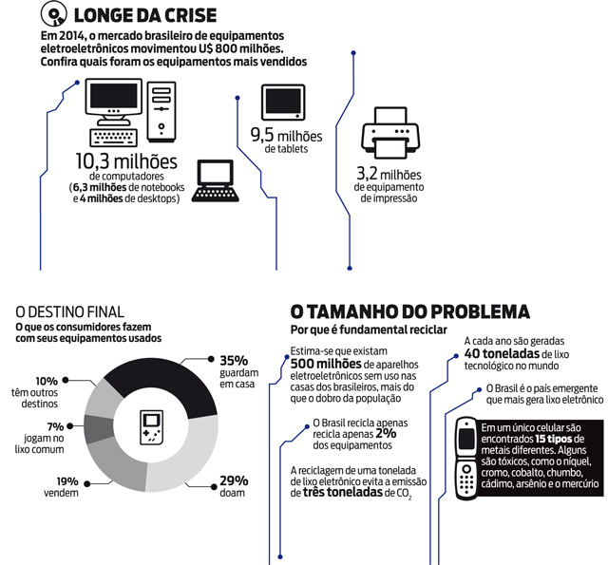

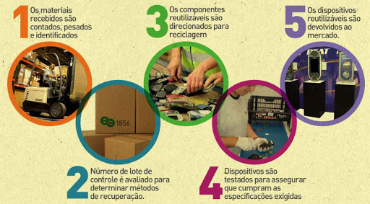

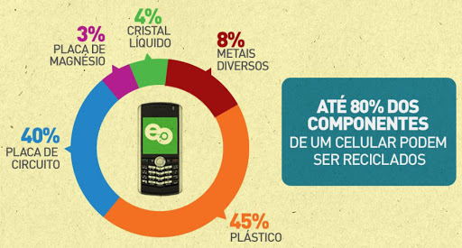

Fundamentação Teórica

Projeto

Relatório

Referências Bibliografica

Reciclagem de Hardware. Disponível em:

<https://reciclagemdehardware.wordpress.com/2015/04/08/reciclagem-de-hardware/> Acesso em: 24 de Maio de 2019

Plantier, Renato Duarte. Lixo Eletrônico: Problema e Soluções. Disponível em:

<<http://meioambiente.culturamix.com/lixo/lixo-eletronico-problema-e-solucoes>>

Acesso em: 24 de Maio de 2019

<https://www.suapesquisa.com/o_que_e/lixo_eletronico.htm>

<https://www.todamateria.com.br/lixo-eletronico/>

A E-Waste foi fundada por estudantes da UNIP Paulista com intuito de demonstrar como nosso lixo eletrônico pode ser um problema para o nosso planeta e fazer que usuários que acessem o site se tornem mais consciente sobre o grande problema que é o lixo eletrônico. Em nosso site mostramos as principais informações sobre e as maneiras de tratar/jogar corretamente.

Ajudar o usuário do site identificar melhores maneiras do jogar o lixo eletrônico e esta por dentro das principais notícias.

Desenvolver a consciência da pessoa sem informação para não tratar o lixo eletrônico como um lixo qualquer.

Depois do usuário conhecer nosso site, ele ser mais consciente do que se deve fazer com lixo e assim deixar o nosso planeta mais feliz pra ele e para nós.